Vortexer BR-2000

Nombre:
Vortexer BR-2000
Marca y modelo:
Bio-Rad;
Modelo: 1660610

Especificaciones
Mezclador de alta duracion multiproposito
Velocidad ajustable desde 0-3000rpm
Interruptor de 3 posiciones que permite modo continuo y activacion por toque.

Procedencia
Estados Unidos

Características Relevantes:
Mezclador para ser utilizado para todo tipo de placa, tubo y frasco
Velocidad ajustable dependiendo de lo que se desea mezclar o resuspender y la sensibildiad del material.

Aplicaciones y Usos (Alcances):
Mezclar y resuspender en protocolos de biologia molecular y biotecnologia.

Ejemplos del equipo (Imágenes):
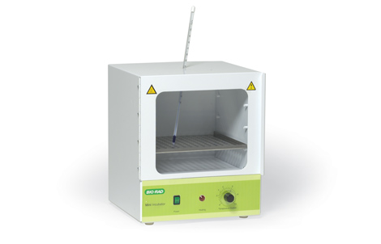

Costo – Mínimo y Máximo
SSS

